秘魯共和國基本資訊
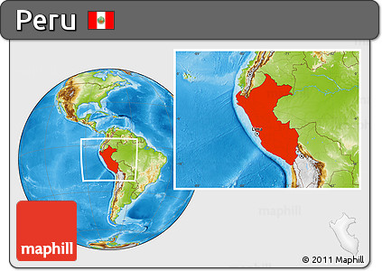
首都 |  | 利馬
土地面積 |  | 128萬5,216平方公里
國慶日 |  | 7月28日
人口 |  | 3,220萬人 (2018, Central Bank of Peru)
與台灣時差 |  | -13小時
語言 |  | 西班牙文
宗教 |  | 天主教
通訊 |  | 國碼+51
幣別 |  | 秘魯新索爾(El Sol Nuevo)，1美元兌換約3.29披索 (2018, Central Bank of Peru)
國內生產毛額/  人均國內生產毛額 |  | 2,289.4億美元/ 7,118美元(2018, IMF)
失業率 |  | 6.6% (2018, Central Bank of Peru)
經濟成長率 |  | 4% (2018, Central Bank of Peru)
通貨膨脹率 |  | 2.2% (2018, Central Bank of Peru)
貿易 |  | - 貿易總額：908.3億美元  - 進口額：418.9億美元  - 出口額：489.4億美元  - 與我貿易總額：5億7,333萬美元(第51位貿易夥伴國家)  - 我國進口值：2億8,770萬美元  - 我國出口值：2億8,562萬美元  (2018)

